המכון לחקר הכשל®

חוות דעת הנדסית
Engineering Report

מס' בדיקה: C2303520
תאריך : 07.03.23
דו"ח זה כולל 5 עמודים
מתוכם, 3 עמודי תמונות

נושא: בחינת נזק לבוכנת הרמה ארגז/כוכב המרכז סחר ועבודות עפר בע"מ

פריט : בוכנת הרמה  מערכת : משאית ארגז  יצרן ודגם : גלובל תעשיות/סקניה | חומר : שונות  מהות הבדיקה : חזותית  מס' רישוי : 308-40-001
פוליסה: --------------- תאריך הנזק: 24.2.23
תביעה:55801307233

מזמין העבודה: הגב איילת אייזלר
מחלקת שמאות רכב
סקוריטס סוכנות לביטוח בע"מ
כנרת 5
בני ברק

המעבדה ההנדסית המרכזית בע"מ
מקבוצת המכון לחקר הכשל®

התנאות:
- בכל פניה הקשורה בדוח זה יש לציין את מספר הבדיקה
- בדוח זה יש להשתמש אך ורק במלואו.
- אין להעתיק, לשכפל, לצלם או לעשות שימוש כלשהו בדוח זה ללא רשות החברה, פרט לשימוש שבעבורו הוזמן.
- הדוח מתייחס אך ורק למערכת/המכלול הנבדקים.
- הדוח מוגן תחת זכויות יוצרים של הכותב. ההיתר לעשות במסמך שימוש היא למזמין בלבד, או ב"כ. כל גורם אחר, לא מורשה, אשר יעשה שימוש כלשהו במסמך יתבע בכפוף לסעדים המפורטים בחוק.
Format CEL©

DOTFILE-חקר כשל

כללי
- במענה להזמנתך, ביקרתי בתאריך 6.3.23 במוסך פאדי בבקעה אל קרבייה לצורך בחינת בוכנת הרמה של ארגז משאית. במקום פגשתי במר פאדי צ'אמל, מנהל המוסך, שהציג בפני הבוכנה והארגז.
  - הרכב, על פי דבריו, עזב את המוסך לאחר פירוק הארגז והבוכנה. כן העביר מנהל המוסך צילומים של בסיס הבוכנה, כפי שנמצא בטרם פירוק הארגז.
- במקביל, נתקבלו צילומי השמאי שתיעדו את הרכב לפני פרוק הארגז.

ממצאים
- על פי צילומי השמאי (תמונה 1.1), הרכב הינו משאית סקניה דגם R650 מספר רשוי 30840001 הנושאת ארגז מתוצרת גלובל תעשיות. הבוכנה ניתקה ממושבה בחלקה, תוך שבר אחת האוזניים ( תמונה 1.2). לאחר מכן, פורקה ממושבה בארגז ( תמונה 1.3).
- בבדיקתי מצאתי בחצר המוסך כי הבוכנה נשואת הבדיקה ללא לוחית זיהוי, אך זוהתה פיזית על ידי מנהל המוסך (תמונה 2.1). ראש הבוכנה תקין וללא חריגים ( תמונה 2.2). בבסיסה שני קדחים, האחד שלם והשני מבוקע (תמונה 2.3) – שיעור הביקוע כ- 13 ס"מ, מה שמאפשר בחינה של משטח השבר שנוצר. הטופוגרפיה טיפוסית לשבר גזירה בקצב מהיר (תמונה 2.5) הנוצר באופן פתאומי בחומר.
- במקביל, נבחן השרוול המורכב דרך ציר הבסיס של הבוכנה (תמונות 2.3 ו- 2.4) – מובחנת דפורמציה אליפיטית בצידו האחד מה שמאפיין עוות כתוצאה מכפיפה בצד זה. ממצא זה מתיישב עם העובדה שאוזן אחת בבבסיס הבוכנה נותרה שלמה והשניה נקרעה.

דיון ומסקנות
- סקירת משטח השבר של הבוכנה מאפיין שבר גזירה בקצב מהיר המתרחש כתוצאה מעליית עומס פתאומית, על הבוכנה. אירוע כזה עשוי להווצר כתוצאה מהתהפכות המשאית.
- לא נמצאו חריגים מסוג בלאי או סידוק תלוי זמן כלשהו במכלול הנבדק.

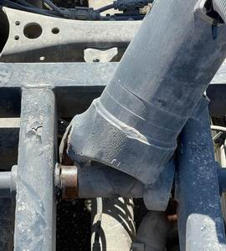

  - 1.2

1.3

תמונה 1: הרכב, כפי שנבדק במוסך בבקעה אל גרביה על ידי השמאי בטרם הפירוק, באדיבות צחי מרון שמאות.
  - מראה כללי .
  - אופן חיבור בסיס הבוכנה לציר בתת השלדה. מובחנת אוזן אחת קרועה ואוזן שניה משולבת.
  - הבוכנה המפורקת. הנזק בגחון הבוכנה סומן - חץ.

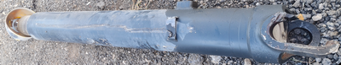

2.1
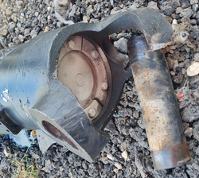
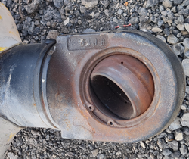

2.2 2.3

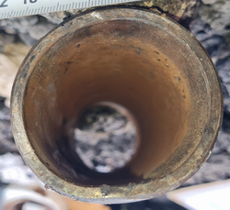
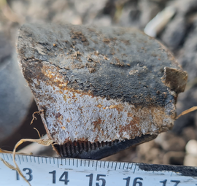

2.4 2.5

תמונה 2: הבוכנה, כפי שתועדה במוסך פאדי בבקעה אל גרבייה.
  - מראה כללי. אזור השבר של אוזן בסיס הבוכנה.
  - ראש הבוכנה, שהתחבר לראש הארגז – ללא חריג.
  - בסיס הבוכנה עם השרוול שהשתלב בבסיס הבוכנה – שחזור. בחץ מסומן משטח השבר.
  - מבט על פרופיל השרוול – מעוות עם דפורמציה אליפטית.
  - משטח השבר המסומן בתמונה 2.3 – שבר גזירה בקצב מהיר.

